106年度聽覺障礙國中小學生科學營簡章

- 活動目的
(一)、提供聽覺障礙學生學習科學的機會與資源。
(二)、透過動手做科學的活動，以提升聽障生對科學的興趣。
(三)、培養聽覺障礙學生的科學探究能力，並激發其潛能。
- 辦理單位
主辦單位:臺北市政府教育局
承辦單位:臺北市立啟聰學校
協辦單位:臺灣師範大學科學教育研究所、臺灣師範大學特殊教育學系
- 活動對象
國小升五、六年級及升國中七、八、九之聽障生(含應屆畢業生)。
- 活動日期
106年7月24日(一)至106年7月25日(二)
- 活動時間
09：00-16：00
- 活動場地
台北市立啟聰學校(臺北市大同區重慶北路三段320號)
- 活動課程（詳附件一活動內容表）
(一)、動手做科學活動。
(二)、動手做科技活動。
- 活動方式
在兩天中提供科學及科技等多元化的活動，讓聽障生在老師的引導下透過動手做來學習科學。全程參與且表現良好者頒發結業證明書及獎品。
- 招收人數
24人
- 活動費用
本活動由教育局及啟聰學校相關經費項下支付，請珍惜資源，報名後請務必全程參與。
十一、報名方式
- 報名時間: 106年6月19(一)日至106年6月30日（五）17：00截止
- 報名方式:請將填妥報名表（附件二）後，於截止日前傳真（FAX：2597-0734）或e-mail給台北市立啟聰學校設備組劉銘浩組長收(電子信箱：modile119 @gmail.com ；聯繫電話02- 25924446 轉 206)。
- 錄取公告:錄取名單於106年7月7日（五）17：00前公告在台北市立啟聰網站首頁http://www.tmd.tp.edu.tw
十二、為鼓勵辦理活動教師及帶隊老師的辛勞，建請予以嘉獎1次之獎勵
十三、注意事項
(一)活動期間若遇颱風來襲，則活動日期順延2周(8月7日至8月8日)。
(二)學生請穿著校服並自備水壺與餐具。
(三)本營隊不提供住宿，交通事宜請自理。

附件一 106年度聽覺障礙國中小學生科學營

- 106年7月24日(星期一)
時間 | 活動內容
0830-0850 | 報 到  領取資料、名牌(請攜帶學生證)
0900-0920 | 科學營開幕式  3F 演講廳
0920-0940 | 全民的科學  3F 演講廳 |  | 邱美虹教授  台灣師範大學科學教育研究所  劉秀丹教授  台灣師範大學特殊教育研究所  胡春美教授  中央研究院基因體中心  中國醫藥大學癌症生物研究所
0950-1020 | 相見歡  2F活動中心
1020-1100 | 小隊時間  2F活動中心
1100-1200 | 科技創客  實習大樓二樓 | 講師:劉銘浩老師  台灣藝術大學圖文傳播藝術  研究所碩士  台北啟聰學校圖文傳播科教師
1200-1300 | 午間休息
1300-1600 | 科技創客  實習大樓二樓 | 講講師:劉銘浩老師  台灣藝術大學圖文傳播藝術  研究所碩士  台北啟聰學校圖文傳播科教師

第二天106年7月25日(星期二)

時間 | 活動內容
0830-0850 | 報 到  2F活動中心
0900-1200 | 科學與藝術  2F活動中心 | 講師: 林佳弘老師  中山大學教育研究所博士生  高雄市七賢國中自然科教師
1200-1300 | 午間休息
1300-1600 | 保養品DIY  2F活動中心 | 講師:林佳穎老師  台師大科學教育研究所博士生  台北啟聰學校自然科教師

附件二 106年度聽覺障礙國中小學生科學營 報名表
校名:

編號 | 學生姓名 | 性別 | 身分證  統一編號 | 出生年月日(yy/yy/yy) | 是否需要手語翻譯 | 住址 |  | 葷/素 | 衣服尺寸(請參考衣服尺寸表) |  | 年級 | 緊急聯絡人 |  |  |  | 特殊需求說明(如輪椅生、食物過敏、癲癇等需注意之事項)
 |  |  |  |  |  |  |  |  |  |  |  | 姓名 |  | 電話 |  | 特殊需求說明(如輪椅生、食物過敏、癲癇等需注意之事項)
隨隊教師資料
編號 | 教師姓名 | 性別 | 身分證  統一編號 | 出生年月日 (yy/yy/yy) | 任教學校 |  | 葷/素 | 衣服尺寸(請參考衣服尺寸表) |  | 聯絡電話 |  |  | 手機號碼 |  | 預定抵達時間
承辦人核章: 單位主管核章:
※說明：
請填妥報名表（附件二）後，於106年6月30日（五）前傳真（FAX：2597-0734）或e-mail給台北市立啟聰學校設備組劉銘浩組長收(電子信箱：modile119 @gmail.com ；聯繫電話02- 25924446 轉 206)。報名表若不敷使用可自行影印。

※衣服尺寸參考表::
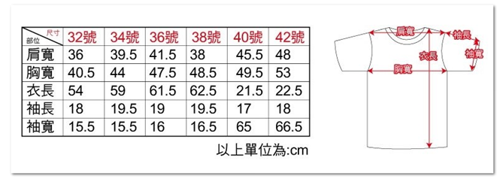

附件三
106學年度聽覺障礙國中小學生科學營家長同意書

親愛的家長您好！

「106學年度聽覺障礙國中小學生科學營」開辦了囉!活動資訊如下，名額有限，歡迎踴躍向各班導師報名。

- 活動日期：106年7月24日(一)至106年7月25日(二)(倘若因颱風或其他不可抗力因素，本活動則改期至106年8月7日(一)至106年8月8日(二)。
- 本活動全程免費，為珍惜政府特教資源，報名後若無故退出及缺席者，將
保留來年參加之權利，請家長務必配合及體諒，感謝您!

家長同意書
茲〈 〉同意 敝子弟參加 106學年度聽覺障礙國中小學生科學營，
並願意配合下列事項：
1.有宿疾者，願意告知導師如何協助照顧，並在同意書上註明。
肢體障礙部分 曾開刀部分
曾骨折部分 其他(服藥或飲食禁忌)
2.叮嚀學生在活動期間，遵守規定，聽從師長指導，注意活動安全。

〈 〉不同意參加
年 班 學生姓名
學生家長 〈請簽名〉
附件四
師資介紹

課程設計教授
邱美虹 教授
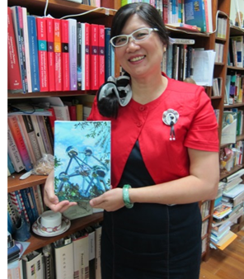 | 學歷：美國哈佛大學教育學院教育博士  經歷：國立台灣師範大學科學教育研究所教授  國際純粹化學與應用化學聯盟（IUPAC）化  學教育委員會主任委員  中國化學會（臺灣）教育委員會主任委員  研究專長：科學教育認知心理學、科學學習心理學理  論與實務、 科學問題解決與概念改變、科學學習評量

胡春美 教授
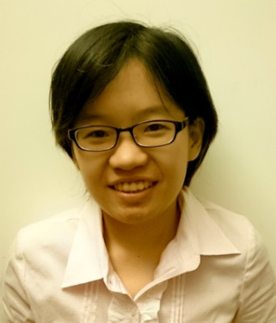 | 學歷：國立台灣大學醫學生物化學暨分子生物研究所博士  經歷：中央研究院基因體研究中心研究助技師  中國醫藥大學癌症生物研究所兼任助理教授  美國加州大學爾灣分校生物化學所博士後研究  研究專長：癌症研究及抗癌藥物研究。

附件五
課程介紹

本課程是專為國小五、六年級至國中三年級聽障生設計的科學與科技實驗課，課程內容以生活中常見的科學現象為主，讓學生透過動手做來學習科學知識。

課程名稱 | 課程內容
科技創客 | 你知道熱轉印技術嗎?  你知道3D列印技術嗎?  你知道雷射切割技術嗎?  來科學營隊讓你親手操作高科技器材，做出你專屬的個人化物品。
科學與藝術 | 科學與藝術是一體兩面，  許多美麗的藝術品都富有濃厚科學的背景。  你可以是科學家，也可以是藝術家。  來參加科學營，你就可以做出富含科學成分的藝術品唷。
保養品DIY | 愛美是人的天性，無論男生女生都希望自己很好看。  父親節快到了，送個保養品給父親吧!  來參加營隊你可以學到製作保養品的方法，也可以把親手做的保養帶回家喔!

附件六
交通位置與路線圖

校址：103臺北市大同區重慶北路三段320號
學校代表號（總機）：(02)25924446

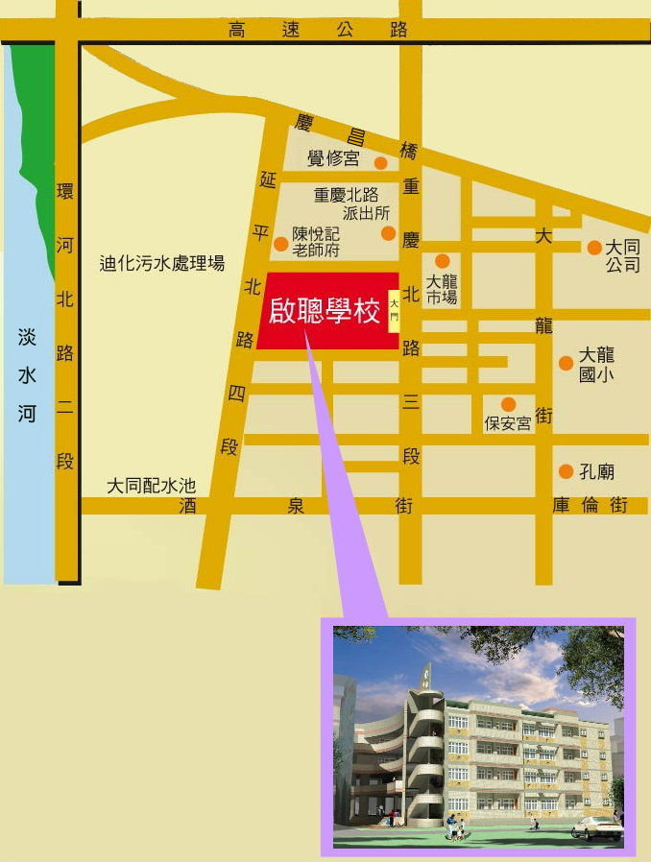
捷運MRT
淡水線（圓山站下車後步行約15分鐘）
公車Bus
9、41、288（酒泉站下車）
206、811（污水處理廠站下車）
47、223、246、302、304、601、重慶幹線
（啟聰學校下車）
客運
欣欣客運、三重客運、新竹客運、汎航客運
（啟聰學校下車）
林口長庚—台北車站（酒泉站下車）

